Esempio di esercizio per compito di Microelettronica

Progetto di un semaforo.

Si deve realizzare il progetto di un semaforo per l’intersezione di due strade. Il semaforo prevede la presenza delle sole luci verde, giallo e rosso per entrambe le strade. Non sono previste segnalazioni per i pedoni.
Si deve realizzare il progetto utilizzando una FPGA (Una CPLD sarebbe più che sufficiente) di tipo Cyclone di ALTERA. Lasciar scegliere al FITTER il miglior dispositivo di quella serie.
Il TOP LEVEL DESIGN FILE deve essere di tipo grafico per semplificare la stesura del progetto e dovrà assomigliare al seguente schema di massima.

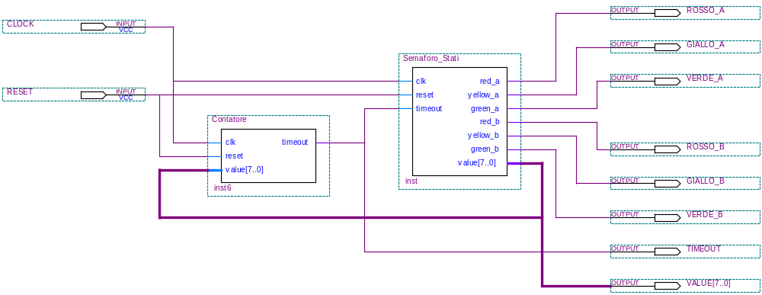

Sono presenti quindi 3 uscite per le tre luci per la strada A e 3 uscite per le tre luci per la strada B.
È necessario fornire un clock al sistema ed un ingresso di reset.

Si chiede di realizzare, utilizzando il linguaggio AHDL, i due blocchi “Contatore” e “Semaforo_Stati”.
Il primo blocco è un contatore, il secondo blocco è una macchina a stati il cui diagramma è riportato nella seguente figura.
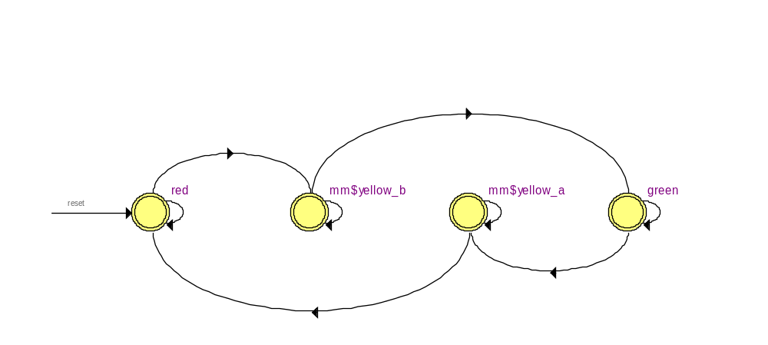
Nello stato RED devono essere accese le luci RED_A e GREEN_B. Nello Stato YELLOW_B devono essere accese le luci precedenti più la YELLOW_B. Nello stato GREEN devono essere accese le luci RED_B e GREEN_A. Nello Stato YELLOW_A devono essere accese le luci precedenti più la YELLOW_A.
Il bus Value[7..0] è una uscita della macchina a stati e deve riportare un valore costante. Negli stati RED e GREEN impostare il valore 7 (si consiglia di specificarlo in forma binaria). Negli stati YELLOW_x impostare un valore pari a 3.
Il valore riportato dal bus Value indica quanti cicli di clock si deve permanere nello stato corrente ed indica quindi il tempo di accensione delle varie luci del semaforo.
La condizione di transizione da uno stato all’altro è fatta sull’ingresso TIMEOUT asserito.
Quando TIMEOUT non è asserito si deve rimanere nello stato corrente.
Il segnale TIMEOUT è generato dal contatore. Il contatore deve contare in salita partendo da ZERO fino al valore Value[7..0] fornito dalla macchina a stati. Al raggiungimento del valore di conteggio definito nelle otto linee del bus Value[7..0] deve essere generato un impulso della durata di un ciclo di clock e azzerato il conteggio.

A titolo esemplificativo viene riportato il diagramma temporale dei segnali.
Tale diagramma dovrà essere riprodotto sul software QUARTUS II.

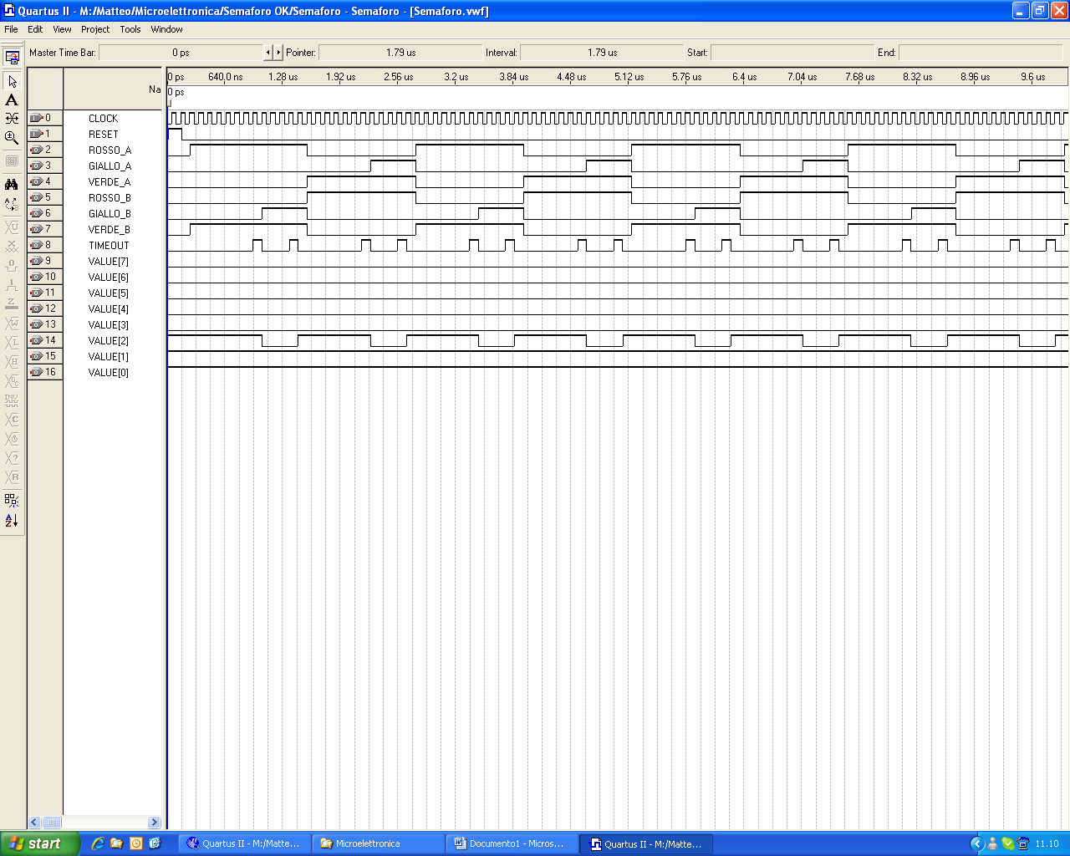

Si consiglia di simulare il progetto con un clock con periodo di 100 ns.
Per allungare il tempo di simulazione andare nel menù Edit di quartus II e selezionare la voce End Time… disponibile quando è aperta una pagina del visualizzatore di segnali.

Sono riportati due esempi di soluzione, uno nella cartella “Semaforo” e uno nella cartella “Semaforo OK”.
Essi differiscono solo per il fatto che l’uscita “timeout” del contatore e le uscite della macchina a stati nel primo caso sono prelevate da una rete combinatoria mentre nel secondo sono prelevate da una rete combinatoria sincronizzata da un banco di flip-flop D.

Effettuando una simulazione timing per il primo progetto si possono notare alcuni glitch non desiderati sulle linee timeout e sulle linee delle lampade.
Effettuando la stessa simulazione timing sul secondo progetto i glitch sono scomparsi anche se le uscite subiscono un ritardo di un ciclo di clock.

